02.11.2021 г.
ЗНАМЕНАТЕЛЬНЫЕ И НЕЗНАМЕНАТЕЛЬНЫЕ ЧАСТИ РЕЧИ
ЧАСТИ РЕЧИ
САМОСТОЯТЕЛЬНЫЕ  (ЗНАМЕНАТЕЛЬНЫЕ) | СЛУЖЕБНЫЕ  (НЕЗНАМЕНАТЕЛЬНЫЕ)
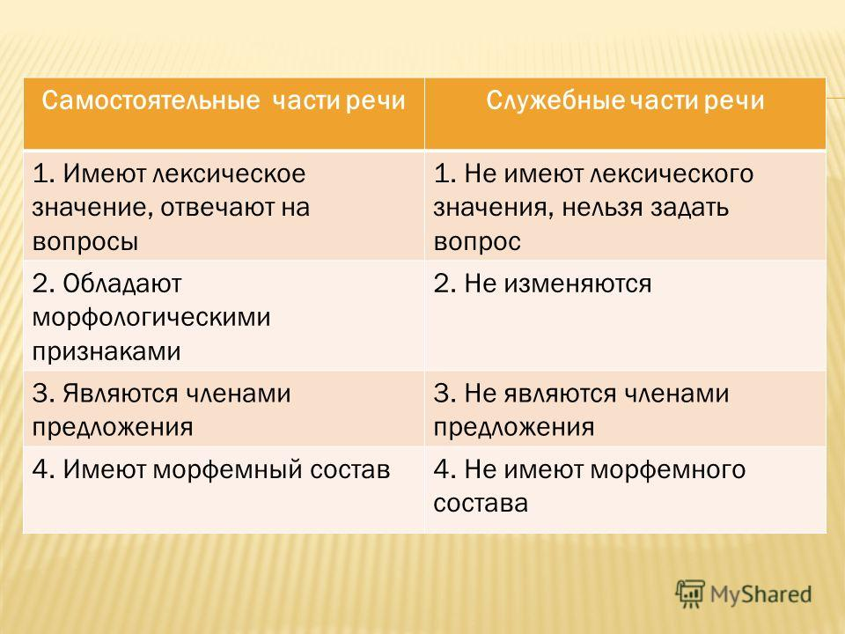
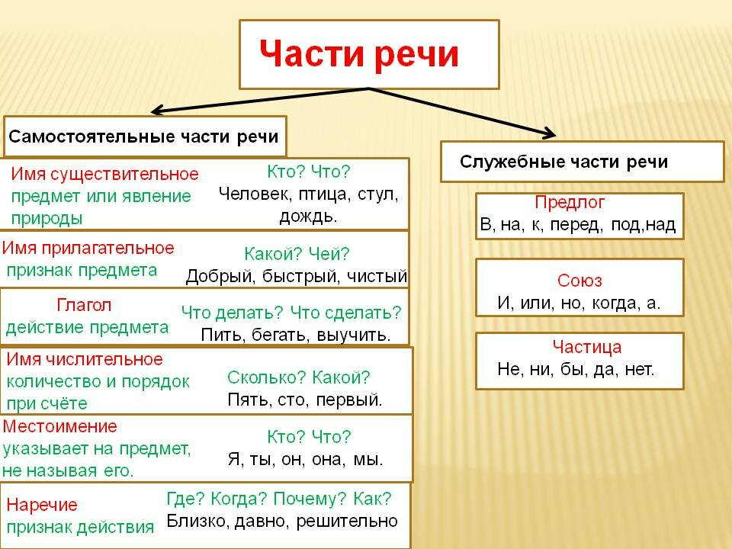
ЗАДАНИЕ. Прочитайте текст и выполните задания.
- Спишите текст. Вставьте пропущенные буквы и знаки препинания.
Когда увид..ла мать что уже и сыны её сели на к..ней она кинулась к меньш..му у которого в чертах лица выр..жалось более какой-то нежности она схватила его за стремя она прилипла к седлу его и с отчаянием в глазах (не)выпускала из рук своих. (Н.Гоголь)

- Сделайте синтаксический разбор предложения.
План синтаксического разбора предложения.
- По количеству грамматических основ (подчеркни грамматическую основу и надпиши части речи)
- Определи предложение по цели выказывания.
- Определи предложение по интонации.
- По наличию второстепенных членов (составь словосочетания, подчеркни второстепенные члены, определи части речи)
- Подчеркни все члены предложения (надпиши части речи)
- Определи осложнено или не осложнено, укажи чем.
- Выпиши словосочетания.
- Составь схему предложения.

- В каком значении употреблено слово «сыны». Ответ запишите после текста.
- Выпишите из текста в следующем порядке: а) существительные, б) глаголы, в) местоимения, г) наречия, д) союзы, е) частицы, ж) предлоги.

